Broučci pouštějí dráčky

- Rozvíjení pohybové koordinace dětí
- Provedení jednoduchého pohybu podle vzoru
- Rozvoj komunikativních dovedností (verbálních i neverbálních)
- Zraková orientace a kooperace
- Podporování spontánního vyprávění dětí na základě citového prožitku
- Orientovat se v prostoru podle slovních pokynů, rozlišovat nahoře, dole, vpravo a vlevo v prostoru
- Upevňování znalostí barev
- Rozvoj rytmu a pohybových dovedností při tanci ve třídě
- Porozumět , že změny jsou přirozené a samozřejmé, přizpůsobovat se běžně proměnlivým okolnostem doma i v MŠ

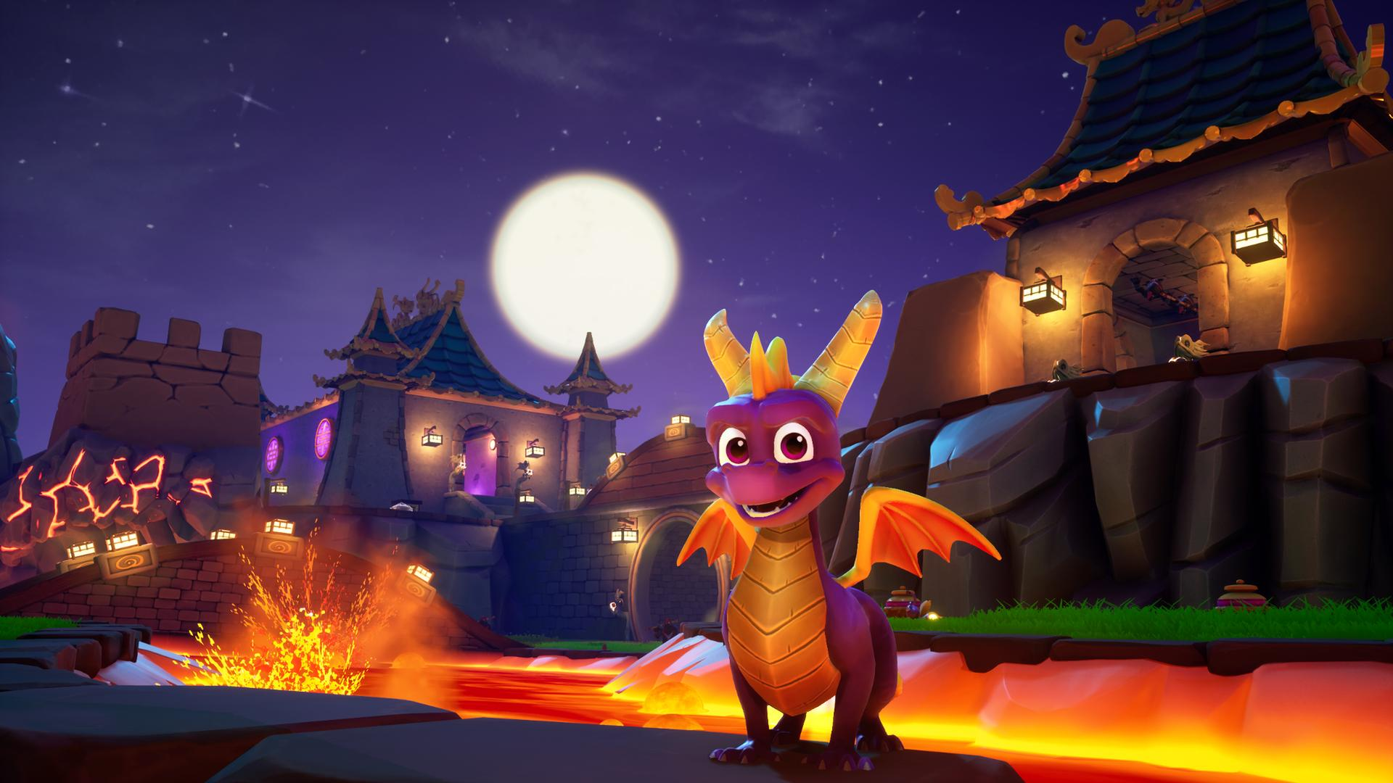

Tabulkový výtah týdenního plánu
 | činnost | poznámky
PONDĚLÍ | RČ: prohlížení knih a leporel - individuální rozhovory mezi dětmi – využití třídní knihovny s obrázkovým materiálem – draci, námětové hry dle výběru dětí – se zvířátky do ohrádky – farma  Není drak jako drak - plošné obrázky draků na koberci z víček  Drobné manipulační hry – navlékání korálků, kreslení s provázky – procvičení drobného svalstva ruky  KK: pozdravení kamarádů, uvítání nového týdne, seznámení dětí s tématem draci - motivační poslech čteného příběhu Vláďův drak - společné opakování děje příběhu - rozvoj samostatného mluveného projevu – odpovědi na otázky k příběhu  LOGO chvilka: Když drak valí oči - procvičujeme myšlení, gymnastika mluvidel  PH: Dráček ztratil mašličku, měla barvu, barvičku – reakce na signál, procvičování barev  HUD: děti se učí píseň Větříkovo hraní - opakování slov , procvičování paměti , hra na tělo, rytmizace  PV: hry na školní zahradě – opakování pravidel používání průlezek, houpaček, kolotoče.
ÚTERÝ | RČ: libovolné hry v koutcích herny, kreslení a vybarvování omalovánek – správné držení pastelky, konstruktivní stavebnice – lego, duplo , dřevěné kostky – rozvoj představivosti, fantazie a trpělivosti  Ocásky pro draka – skládaní z barevného papíru (harmonika)  Nabídka didaktických her – kostky,drobné mozaiky,půlené obrázky  KK:“pozdravení kamarádů, uvítaní nového dne, kalendář přírody – dny v týdnu, počasí, roční období.  Není drak jako drak – s dětmi si povídáme o dracích a využíváme k tomu demonstrační obrázky  VVČ: Dráček - EVVO – využití přírodnin – spadané listy, dotvoření detailů barvami  PH: : Vítr draky prohání – aktivity s během a ocásky, barvy, kradení ocásku  HUD: - opakování již naučených písniček – barevná školka, uklízecí písnička, hříčka pro barvy, máme doma obludu, barevná písnička  PV: hry na školní zahradě – jízda na odstrkávadlech, hry s míčem, hry v písku – hrady a tunely
STŘEDA | RČ: hry v koutcích aktivit, stavby ze stavebnic, hry s Montessori prvky, logico primo, vláčky a vláčkodráha, hry s molitanovými kostkami - rozvoj představivosti  IP – práce u stolečků – dle individuálních potřeb dětí  KK: přivítání nového dne, uvítání kamarádů, Draku, draku vyleť výš – co z té výšky uvidíš - co všechno může drak vidět z výšky – rozvoj slovní zásoby a výslovnosti  PH: Který drak chybí? - schováváme kamarády a děti hádají kdo chybí – upevňování paměti a jmen kamarádů  VVČ: zápich drak – vytvoření dráčka mamince do květináče  HUD: opakování písně – Větříkovo hraní – hlasová hygiena, rozezpívání, hra na jednoduché rytmické nástroje - Orffovy nástroje  PV : při přípravě na pobyt venku - snaha o samostatnost při oblékání a posloupnost oblékání
ČTVRTEK | RČ: volné hry u stolečků, libovolné hry v koutcích herny, skládání puzzlí a stavebnic, námětové hry na rodinu s kočárky a v kuchyňce - na maminku a tatínka, modelování dráčků dle fantazie či papírových nebo pohádkových  Třídění dle barev -hříbky, námětové hry na povolání – hasič, policista apod. – nácvik běžných životních rolí  KK: pozdravení kamarádů a přivítání nového dne, kalendář přírody – počasí, dny v týdnu, roční období, měsíce  TVČ: Dračí dráha – překážková dráha s motivací – kudy letí drak - překonávání překažek, balanční chůze, proudové cvičení  PV: Vycházka do okolí MŠ – poznáváme a pozorujeme okolí MŠ – EVVO – hry s přírodninami – kamínky, klacíky, písek apod.
PÁTEK | RČ:volné hry v koutcích herny, libovolné kreslení u stolečku, stavebnice a dětské knížky, relaxační hry v pelíšku  Kroužím, kroužím kolečko až vykroužím jablíčko – grafomotorika – krouživý pohyb  KK: shrnutí poznatků z celého týdne, zhodnocení týdne dětmi i učitelkou – rozvoj zdravého sebevědomí, zopakování činností, které během týdne proběhly, artikulační cvičení – drak cení zuby, vrčí, cvaká zuby, zívá, otevírá pusu apod.  TVČ: Cvičení s padákem – na draka, procvičujeme barvy, pozornost a sluchové vnímání  PV: Hraju si tak, aby mě to nebolelo – připomínat pravidla bezpečnosti při pohybu na zahradě, venku i procházkách

Komunitní kruhy a motivace dětí

Otázky k tématu:
- Vláďův drak:
- Kdo měl nejkrásnějšího draka? a jak vypadal?
- Za co se Vláďa styděl?
- Půjčil mu Frantík draka? Co byste udělali vy? Jaké
- Je správné co Vládík udělal?
- Co se stalo s drakem?
- Kdy se draci pouštějí?
- Z čeho se draci vyrábějí?
- Už jste někdy pouštěli draka?
- A jaké ještě známe draky ty pohádkové?
- Jak vypadají? A jsou hodní?
- A víte nějakou pohádku, kde vystupoval drak?

Pohybové aktivity a hry

Motivační improvizované cvičení - Pozor děti, draci letí – cvičení se stuhou, lokomoční dovednosti pohybovat se ve skupině, ovládat dechové svalstvo, zvládat základní pohybové dovednosti a prostorovou orientaci

Na vítr a draky – děti představují draky mají za pasem nad zadečkem zastrčenou stuhu . dračí ocas. Jedno dítě představuje vítr a dětí honí, snaží se jim stuhu odebrat. Dětí se musí bránit bez pomoci rukou, otáčí se k větru zády . Dráček bez ocásku si jde odpočinout.

Který drak chybí – „ Pozor děti, letí mrak, schoval se nám do něj mrak“, kdo to je ? – děti leží skrčmo na bříšku, nekoukají se , učitelka jedno dítě přikryje dekou, na zvolání „ Který drak chybí?“ , hádají kdo je schovaný, kdo chybí – výměna rolí

Hry a cvičení s využitím tělovýchovného náčiní Dračí dráha s motivací kudy letí drak - překážková dráha - bezpečnost – lokomoční dovednosti - chůze, běh, skoky, poskoky, lezení, překonávání překážek

Vítr honí draky a mraky – lokomoční dovednosti , využití bubínku, střídání tempa běhu, chůze , poskoků – běh na signál, různé polohy , změny směru, orientace v prostoru, (lehký běh – malý vánek, silnější běh – déšť , kroupy – poskoky snožmo, Bouřka – blesky – výskoky)

Děti, děti dráček letí – děti se spojí v zástupu (ocásek draka) – drží se za ruce , za ramena nebo v pase, za vedoucím dítětem nebo za učitelkou se proběhneme po třídě, můžeme i mezi stolky, překážkami, doletíme zpět na herní plochu.
Výtvarné a pracovní činnosti
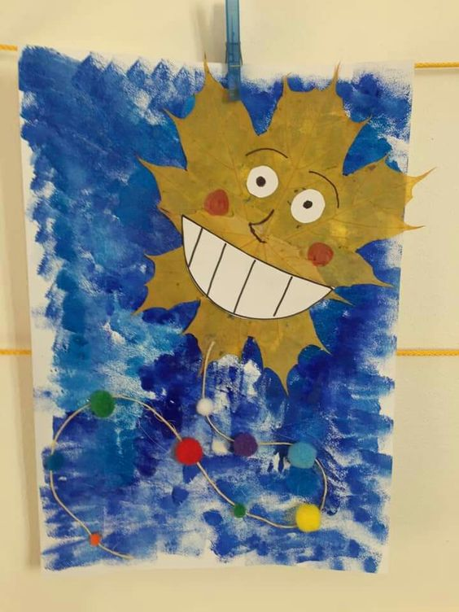
Drak s listem
Čtvrtky
Lepidlo
Fixy
Nůžky
Barvy
Nalepovaci oči
Plyšové kuličky

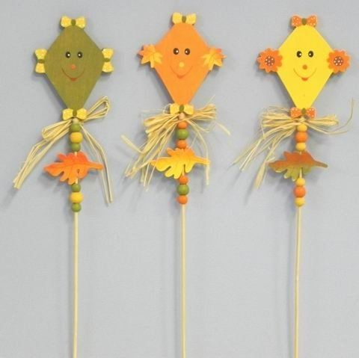

Zápich dráček
Špejle
Korálky
Sláma
Ozdoby lístku a kytiček
lepidlo

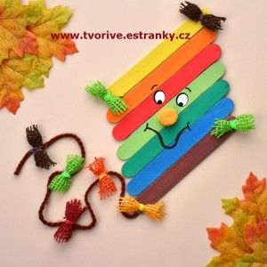
Dřevěný dráček
Dřívka od nanuků
Barevné tuše
Barevné příze
Lepidlo
Nůžky
Provázek

Zásobníček říkadel, básniček a písniček

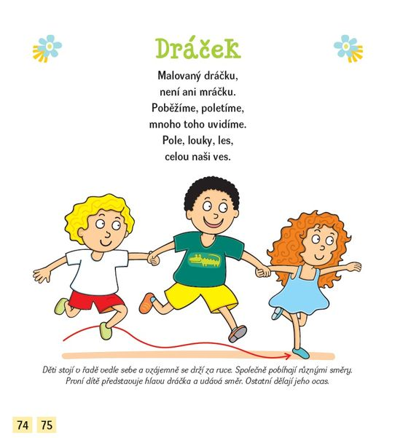

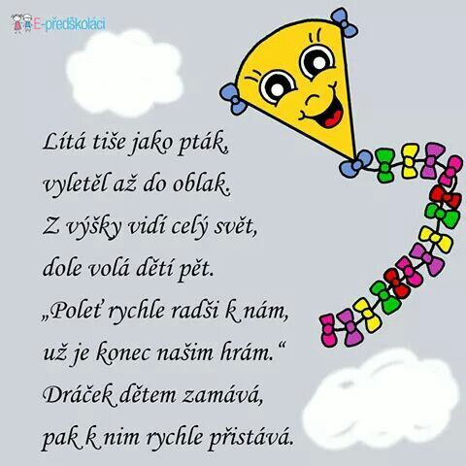
Hudební činnosti

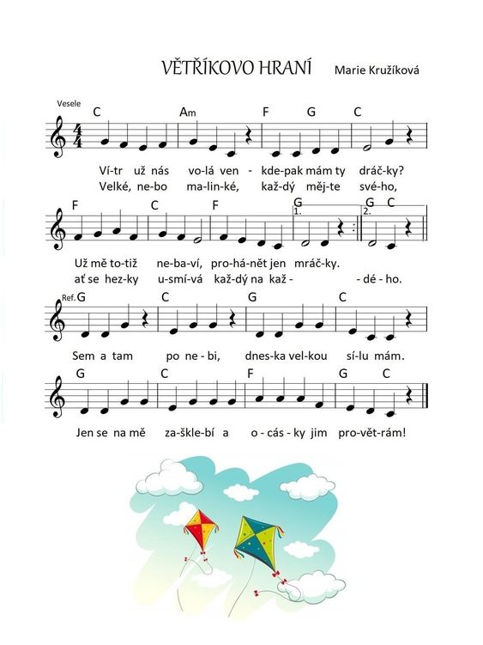

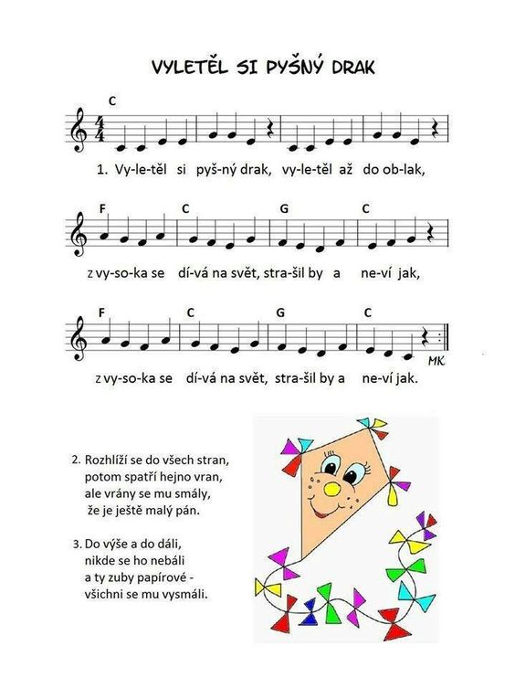

Rozumová výchova

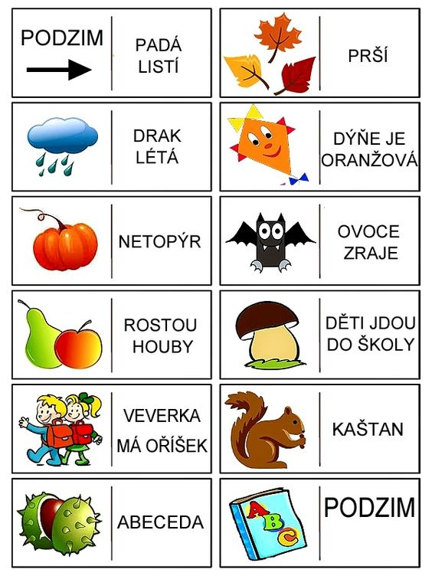

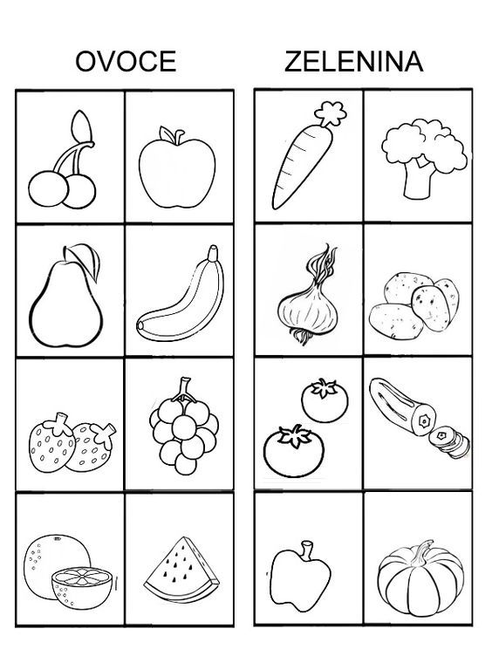
4

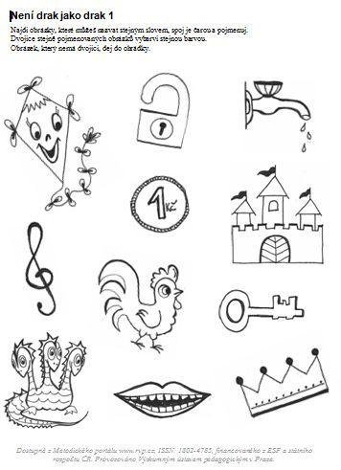

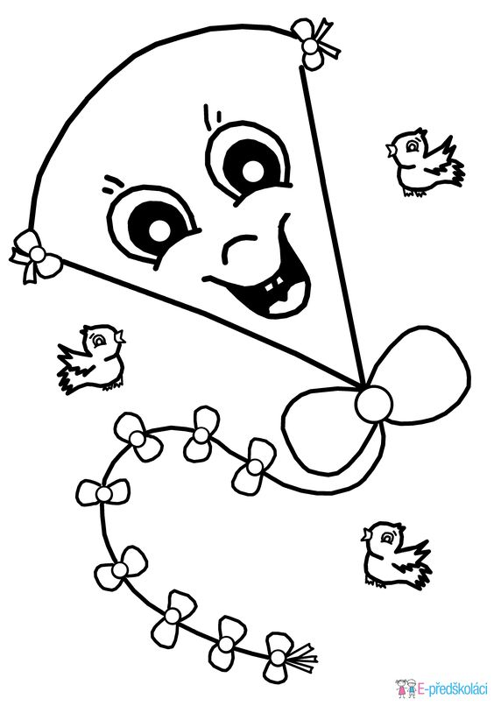
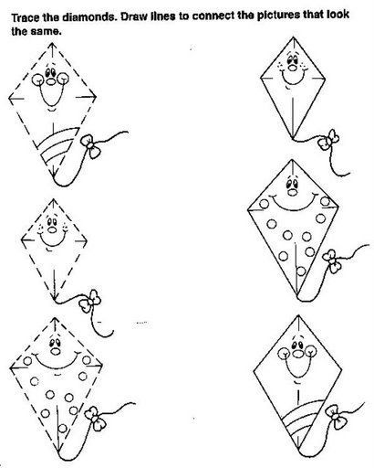

Logopedická chvilka
